TEHNIČNO POROČILO

- FAZA

1.1 SPLOŠNO

Za investitorja Občino Križevci smo pripravili projektno dokumentacijo IZP, DGD in PZI za gradnjo javne komunalne infrastrukture »Komunalna oprema parcel za stanovanjsko gradnjo v Križevcih«. Predmet projekta je komunalna ureditev parcel za predvideno stanovanjsko gradnjo v stanovanjskem naselju v Križevcih. Predvideno območje za novo stanovanjsko gradnjo obsega 8 gradbenih parcel skupne površine ca. 8740m². Očina Križevci želi razširiti in posodobiti obstoječo komunalno infrastrukturo v novem stanovanjskem naselju, s čimer bi predvsem za mlade družine omogočili gradnjo novih stanovanjskih hiš.

V sklopu komunalne ureditve je tako predvidena izgradnja naslednjih objektov:
- Cesta v dolžini 138m
- Fekalna kanalizacija v dolžini 245m
- Meteorna kanalizacija v dolžini v dolžini 133m in odprti jarek v dolžni 155m
- Vodovod v dolžini 70m
- Javna razsvetljava (V 1. fazi brez kandelabrov!)
- Položitev zaščitnih cevi za elektroenergetske kable in telekomunikacije

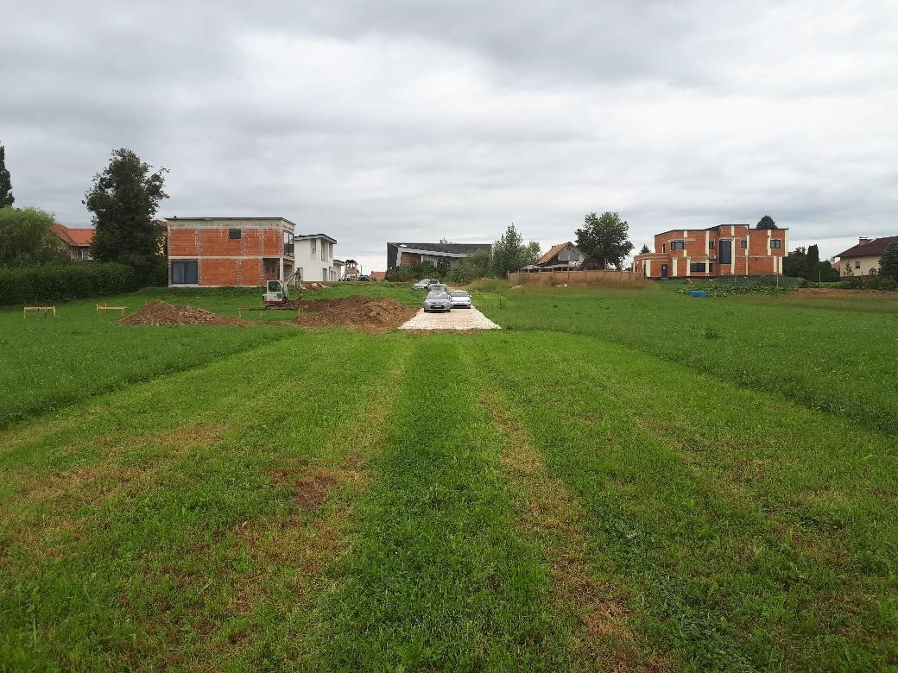
Slika 1; Prikaz obstoječega stanja, kjer je predvidena komunalna ureditev parcel za stanovanjsko gradnjo

1.2 PROJEKTNE OSNOVE

1.2.1 Predhodna dokumentacija
- Digitalni ortofoto, vir GURS
- DMV, vir GURS
- Geodetski posnetek
- Ogled terena
- Odlok o občinskem prostorskem načrtu Občine Križevci, (Uradni list št. 82/2015, november 2015).

1.3 OPIS PROJEKTNIH REŠITEV

- Cesta
Cesta se izvede kot podaljšanje obstoječe javne poti JP 724232 v dolžini ca. 138,0m in v širini 4,0m asfaltnega vozišča. Min. prečni sklon vozišča znaša 2,5%. Odvodnjavanje je predvideno preko asfaltne mulde širine 0,5m in LTŽ rešetk s požiralniki, kateri se priključujejo na meteorno kanalizacijo. Asfaltna mulda je predvidena ob desnem robu vozišča. Cesta je višinsko prilagojena obstoječemu terenu.
Normalni profil:
asfaltno vozišče 1 x 4,00 m = 4,00m
mulda 1 x 0,50 m = 0,50m bankina, berma za muldo 1 x 0,25 m = 0,25m
bankina 1 x 0,75 m = 0,75m
NPP skupaj = 5,50m

Na vseh novo nastalih utrjenih površinah se izvede izkop humusne zemljine in dodatni izkop slabo nosilne zemljine, ter se odpelje na deponijo, kjer se razgrne. Dodatno se pripelje in vgradi nasipni material do nivoja spodnjega ustroja ( min. deb. 35 -60 cm). Izvrši se nivelacija terena in komprimacija. Na tako pripravljen spodnji ustroj se vgradi tamponski material v sloju povprečne debeline 25 cm z ustrezno komprimacijo. Asfaltni sloji niso predmet 1. faze projekta!
Predvidena vozišča konstrukcija:
 | di
asfaltna obrabna plast bitumenskega betona  AC 11 surf B 50/70 A3 | 4 cm
asfaltna nosilna plast AC 22 base B 50/70 A3 | 7 cm
drobljenec TD 32 | 25 cm
nasip – posteljica gramoz 0/60 | 35cm-85cm
Skupaj: | 71cm-131cm
Od profila P6 do P9 se zaradi ureditve odvodnjavanja ceste in gradbenih parcel izvede nasip – obstoječega trena na min. koto 182,04 oz. ca. 1m višje od kote obstoječega betonskega prepusta fi 300 ( KD= 181,09 ) pod lokalno cesto LC 223181 Boreci – Logarovci v katerega je predvideno odvodnjavanje. Odvodnjavanje cestišča se bo vršilo preko asfaltne mulde v požiralnike z LTŽ mrežo in zveznih cevi s priključitvijo na meteorno kanalizacijo.

KOMUNALNI VODI
- Fekalna in meteorna kanalizacija
Na območju komunalne ureditve parcel za stanovanjsko gradnjo hiš v novem naselju v Križevcih je že izgrajena fekalna kanalizacija. Obstoječa kanalizacija v stanovanjskem naselju gravitira proti severu, vendar na to vejo, zaradi višinske razlike ni možno priključiti fekalne kanalizacije nove komunalne ureditve . Fekalna kanalizacija za obravnavano območje se lahko priključi na obstoječo fekalno kanalizacijo v Borecih v obstoječi jašek ( KD = 179,95) ob lokalni cesti LC 223181 Boreci – Logarovci.
Kanalizacijski sistem se izvede kot ločeni sistem, kar pomeni, da se s kanalskim sistemom ločeno ureja odvodnja meteornih in odpadnih fekalnih vod.
Zbiranje in odvajanje meteornih in odpadnih vod je zasnovano po ločenem sistemu v skladu z
»Uredbo o odvajanju in čiščenju komunalne in padavinske vode«; ( Ur. l. RS, št. 88/2011 in 8/2012 ). V kanalizacijski sistem se smejo spuščati samo odpadne vode, katerih parametri so v skladu z »Uredbo o emisiji snovi in toplote pri odvajanju odpadnih voda v vode in javno kanalizacijo«; ( Uradni list RS, št. 47/2005, 45/2007, 79/2009 in 64/2012 ).
Odvodnjavanje parcel za stanovanjsko gradnjo skupne površine ca. 8740m² bo urejeno z meteorno kanalizacijo v dolžini 129m z iztokom v odprti jarek, kateri bo imel iztok v obstoječi betonski propust BC fi 315 ( KD= 181,09 ) po lokalno cesto LC 223181 Boreci – Logarovci. Iztok iz obstoječega betonskega propusta povezan na odvodni jarek, kateri teče proti naselju Logarovci.
Hidravlični izračun
Hidravlični izračun izvedemo po racionalni metodi, ki upošteva pri izračunu jakost trajanja naliva.
Določitev maksimalnega pretoka za meteorni kanal;
Upoštevano je : 10 min. naliv, povratna doba=10let, q=255l/s/h ( tabela 1 )
Q_{max} = q_{rač} x ƒ x P ; 255l/s/ha x 0,3 x 0,8740ha = 66,86l/s.
Za meteorno kanalizacijo iz PVC cevi DN 315 (notranji premer cevi znaša 299,6mm) z revizijskimi jaški in priključki znaša obratovalna hrapavost K_{b} = 0,125mm. Minimalni vzdolžni padec meteornega kanala bo znašal 3‰. Meteorni kanal bo izgrajen iz PVC cevi DN 315, katere imajo pri padcu kanal 3‰ maksimalni pretok 69,4l/s in hitrost 0,99m/s, kar zadostuje Q_{max}=66,86l/s.
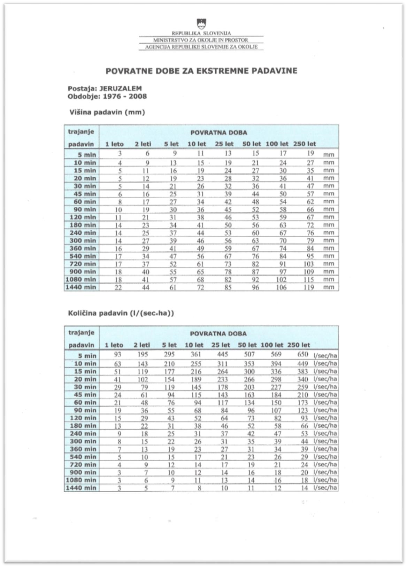

Tabela 1: Povratne dobe za ekstremne padavine po podatkih ARSO
Predmet projektne dokumentacije DGD " Komunalna oprema parcel za stanovanjsko gradnjo v Križevcih " sta naslednja kanala;
- fekalni kanal F1 v dolžini 245m
- meteorni kanal M1 v dolžini 133m

Meteorna in fekalna kanalizacija bo izgrajena s PVC cevmi DN 200 - DN 315 SN 8, po standardu EN 1401-1. Cevi se tesnijo s tesnili iz umetnega kavčuka. Padec meteornega in fekalnega kanala bo znašal min 3‰.

Revizijski jaški so polietilenski DN 800 s konusno odprtino DN 625 in skupaj z PVC cevmi predstavljajo sistemsko rešitev kanalske mreže. Globine jaškov bodo 1.0 do 1.5m.
Za vse jaške se predvidijo LTŽ pokrovi iz modularne ductilne litine s protihrupnim vložkom, ter sistemom za zaklepanje razred D 40 ton. PE jaški se v območju 0.5 m okrog jaška zasujejo z gramozom granulacije 0-32mm.
Za priključitev uporabnikov kanalskega sistema se na parcele izvedejo priključki. Priključki za meteorno in fekalno kanalizacijo se izvedejo PVC DN 160. Priključni jaški se priključni jaški za meteorno in fekalno kanalizacijo se izvedejo PE DN 500 globine 1.0-1.2m. Lokacija priključkov za meteorno in fekalno kanalizacijo se določi po pisnem dogovoru z lastnikom parcele. Priključni jaški se izvedejo 1-2 m na parcelo uporabnika kanalizacije. Na priključne jaške se namesti LTŽ pokrovi razred C 250kN. Vsi pokrovi na revizijskih in hišnih jaških se antikorozijsko zaščitijo z bitumenskim premazom.

Hišni priključki niso predmet gradbenega dovoljenja. Gravitacijska priključitev kletnih prostorov ni
dovoljena. Priklop je dovoljen samo s pomočjo hišne prečrpalne naprave.

- Vodovod
Za potrebe pitne in požarne vode se izvede novi vodovodni cevovod v izvedbi PE 100 RC DN 110 SDR 11, PN16 v dolžini 70m. Projektna dokumentacija predvideva navezavo na obstoječi vodovodni cevovod - odcep PE DN 110, kateri je že izveden v trasi predvidene ceste. Na koncu trase je predviden nadzemni hidranti DN 80, kateri poleg zagotavljanja požarne vode služi tudi za izpiranje vodovoda.
Cevi PE 100 RC DN 110 SDR 11, PN16 se polagajo v globino min. 1,30m. Do višine 25 cm se zasujejo z izkopanim materialom, iz katerega se odstranijo vsa groba zrna oz. peskom 0-4 v kolikor izkopani material ni primeren za zasip cevi. Preostali del jarka se zasuje z gramoznim materialom.
Na parcele se v dogovoru z lastniki parcel izvedejo hišni priključki z termo jaškom.
- Javna razsvetljava – V 1. fazi se kandelabri s svetilkami ne vgradijo
Projektirana javna razsvetljava bo napajana trifazno, iz obstoječega vklopnega mesta javne razsvetljave v razdelilniku R-JR. Nov kablovod javne razsvetljave se priključi na obstoječo inštalacijo v obstoječem stebru javne razsvetljave. Izdelovalec načrta elektrotehnike za javno razsvetljavo, elektro energetske vode in elektronske komunikacije bo Eltris, Janko Smolkovič s.p..
Električne inštalacije javne razsvetljava se izvedejo podzemno, z kablom tipa NAYY-J 4x16+2,5mm, ki se po celotni trasi uvlečen v zaščitno cev. Svetilke se montirajo na samostojne stebre višine 5m. Trasa javne razsvetljave bo potekala vzporedno s cestiščem z razporedom kot je podano v situaciji minimalne komunalne oskrbe objekta. Kabelska kanalizacija za potrebe položitve kabla javne razsvetljave se položi v oddaljenosti minimalno 1,0m od vozišča. Kabelska kanalizacija se vkopa na globino 0,8 - 1m, nad cevi kabelske kanalizacije se položi PVC opozorilni trak z napisom POZOR ENERGETSKI KABEL.

- Elektroenergetski vodi
Zgraditi je potrebno kabelsko kanalizacijo za elektro vode, ki je sestavljena iz kabelskih jaškov in PE cevi premera DN 110. Cevi se vkopajo na globini 0,8-1,0 m. Glede na razporeditev komunalnega reda, bo trasa kabelske kanalizacije potekala po levi strani vzporedno z JR. Točka navezave na obstoječi NN elektro vod je prilagojena pogojem priključitve in napajanja območja obdelave kot je prikazano na priloženi situaciji.
- Elektronske komunikacije Telekom Slovenije d.d. Telemach d.o.o.
Predvidena je izgradnja TK kabelske kanalizacije in TK omrežja, zato se upošteva obstoječa trasa TK omrežja. Predvideva se TK kabelska kanalizacija iz cevi 2 x fi 50 mm s pripadajočimi jaški. Točka navezave na obstoječi TK vod je prilagojena pogojem priključitve in oskrbe območja obdelave.

1.4 Komunalni vodi
V območju ureditve komunalne opreme parcel za stanovanjsko gradnjo v Križevcih potekajo naslednji komunalni vodi; vodovod, fekalna kanalizacija, elektroenergetski vodi, TK vodi, Telekoma Slovenije d.d. in Telemach d.o.o. Komunalni vodi so razvidni v gradbeni situaciji.
Vodovod – JP Prlekija d.o.o.
Projektna dokumentacija predvideva navezavo na obstoječi vodovodni cevovod PE DN 110, kateri je že izveden do trase predvidene nove ceste. Na koncu novega vodovoda je predviden nadzemni hidranti DN 80, kateri poleg zagotavljanja požarne vode služi tudi za izpiranje. Pri predvidenem posegu je potrebno upoštevati določila Tehničnega pravilnika o javnem vodovodu Sistema C ( Uradni list RS, št. 22/17 ).
Fekalna kanalizacija – JP Prlekija d.o.o.
Fekalna kanalizacija za območje novih stanovanjskih parcel se bo gravitacijsko priključila na obstoječo fekalno kanalizacijo v Borecih v obstoječi jašek ( KD = 179,95) ob lokalni cesti LC 223181 Boreci – Logarovci.
Meteorna kanalizacija – JP Prlekija d.o.o
Odvodnjavanje meteornih vod s parcel za stanovanjsko gradnjo skupne površine ca. 8740m2 bo urejeno z meteorno kanalizacijo v dolžini 129m z iztokom v odprti jarek, kateri bo imel iztok v obstoječi betonski propust BC fi 315 ( KD= 181,09 ) po lokalno cesto LC 223181 Boreci – Logarovci. Iztok iz obstoječega betonskega propusta je priključen na odvodni jarek.
Elektroenergetski vodi –Elektro Maribor d.d.
V DGD in PZI projektni dokumentaciji situaciji je vrisano obstoječe elektroenergetsko podzemno in nadzemno omrežje. Podatki so bili pridobljeni od Elektra Maribor OE Gornja Radgona.
Na območju obdelave potekajo zračni NN 0.4 kV kabli, zemeljski NN 0.4 kV kabli, daljnovodno 20 kW DV omrežje. Digitalni potek obstoječih elektro vodov je pridobljen od Elektra Maribor poslovna enota Gornja Radgona. Križanja vodovoda in elektroenergetskih vodov so razvidna v gradbeni situaciji in komunalni vodi.
Projektirana javna razsvetljava bo napajana trifazno, iz obstoječega vklopnega mesta javne razsvetljave v razdelilniku R-JR. Nov kablovod javne razsvetljave se priključi na obstoječo inštalacijo v obstoječem stebru javne razsvetljave. Električne inštalacije javne razsvetljava se izvedejo podzemno, z kablom tipa NAYY-J 4x16+2,5mm, ki se po celotni trasi uvlečen v zaščitno cev. Svetilke se montirajo na samostojne stebre višine 5m. Trasa javne razsvetljave bo potekala vzporedno s cestiščem z razporedom kot je podano v situaciji minimalne komunalne oskrbe objekta. Kabelska kanalizacija za potrebe položitve kabla javne razsvetljave se položi v oddaljenosti minimalno 1,0m od vozišča. Kabelska kanalizacija se vkopa na globino 0,8 - 1m, nad cevi kabelske kanalizacije se položi PVC opozorilni trak z napisom POZOR ENERGETSKI KABEL.
Zgraditi je potrebno kabelsko kanalizacijo za elektro vode, ki je sestavljena iz kabelskih jaškov in PE cevi premera DN 110. Cevi se vkopajo na globini 0,8-1,0 m. Glede na razporeditev komunalnega reda, bo trasa kabelske kanalizacije potekala po levi strani vzporedno z JR. Točka navezave na obstoječi NN elektro vod je prilagojena pogojem priključitve in napajanja območja obdelave kot je prikazano na priloženi situaciji.
Izdelovalec načrta elektrotehnike za javno razsvetljavo, elektro energetske vode in elektronske komunikacije bo Eltris, Janko Smolkovič s.p..
- Najmanj 7 dni pričetkom gradbenih del se mora izvajalec seznaniti z natančno lokacijo obstoječih elektroenergetskih vodov pri OE Gornja Radgona in naročiti zakoličbo kablov. V kolikor bo izvajalec pri izkopih naletel na elektroenergetski kabel, ki ni vrisan v situaciji, mora prenehati z deli in obvestiti lastnika elektroenergetskih naprav.
- Na mestu križanj in približevanj rekonstrukcije vodovoda z elektroenergetskimi vodi in napravami bo potrebno gradbena dela prilagoditi pogojem, ki jih predpisujeta pravilnik in tipizacija:
  - Zakon o varnosti in zdravju pri delu ( Ur. l. RS št. 56/99, 64/01),
  - Pravilnik o varstvu pred nevarnostjo električnega toka (Ur. l. RS št. 29/92),
  - Pravilnik o varnosti in zdravju pri uporabi delovne opreme (UR. l. RS št. 101/04).

- Upoštevanje zgoraj navedenega pravilnika in tipizacije med drugim pomeni:
- križanje kanalizacije in vodovoda z elektroenergetskim kablom se izvede tako, da vodovod poteka pod ali nad elektroenergetskim kablom. Vertikalni svetli razmik med kablom in glavnim cevovodom mora biti najmanj 0,5m ter pri križanju s priključnim cevovodom najmanjši svetli razmik 0,3m. Če je v obeh primerih križanj manjši razmik, je potrebno elektroenergetski kabel zaščititi pred mehanskimi poškodbami s tem, da se namesti v zaščitno cev tako, da je cev daljša za 1m na vsako stran križanja.
- minimalni horizontalni razmik pri paralelnem polaganju kanalizacije in vodovoda z elektroenergetskim kablom mora znašati 0,5m oziroma 1,5m, če gre za magistralni vodovod za preskrbo vode. Razmik se meri med najbližjimi zunanjimi robovi inštalacij.
- v primeru nedoseganja minimalnih razmikov pri paralelnem poteku kabla z vodovodom ali kanalizacijo, je potrebno kable zaščiti s položitvijo v kabelsko kanalizacijo. Tudi v tem primeru odmiki ne smejo biti manjši kot jih določa Slovenski standard SIST EN 805 v točki 9.3.1. in sicer najmanj 0,4m, v izjemnih primerih ko je gostota podzemnih napeljav velika pa najmanj 0,2m. - zaradi posnetja materiala pod nadzemnimi vodi ne sme biti zmanjšana statika oporišč,
- pri križanjih kablov z razširjenim voziščem in novima bankinama je potrebno ustrezno podaljšati mehansko zaščito kablov,
- med gradnjo predvidenih objektov mora investitor oz. izvajalec gradbenih del preprečiti dostop kamionov in gradbenih strojev na mehansko nezaščitene dele kablov ter preprečiti trajno odlaganje materiala ali posnetje materiala nad njimi, po končanih gradbenih delih mora ostati globina vkopa ista kot je sedaj,
- kable bo potrebno na odsekih, kjer bodo po končanih delih ostali pod povoznimi ali asfaltiranimi (betoniranimi) površinami, mehansko zaščititi, za kar bo potrebno pridobiti ustrezno upravno in projektno dokumentacijo,
- pri izkopu jarka za polaganje vodovodne cevi, globljega od paralelno položenega energetskega kabla, je potrebno na predpisan način zavarovati posedanje zemlje pod energetskim kablovodom,
- oddaljenost od roba izkopanega jarka (za polaganje vodovodne cevi) do oporišč mora biti izven naselja večja od 5 m v naseljenem kraju večja od 1.5 m, če ni ogrožena statika oporišča, za statike takega oporišča mora investitor pridobiti ustrezen elaborat,
- pri nasutju depresij pod nadzemnimi vodami, je potrebno upoštevati najmanjšo varnostno višino najnižjega vodnika nad tlemi, ki mora biti za nizko napetost večja kot 6m in za visoko napetost večja kot 7m,
- pri lesenih oporiščih, ki so vpeta v drogovnike ali betonske klešče, mora ostati vznožje lesenega droga po ureditvi okolja oddaljeno najmanj 20cm od tal,
V primeru da gornjih zahtev ne bo možno izvesti, bo potrebno vode prestaviti na novo lokacijo, za kar bo potrebno:
- pridobiti ustrezno projektno in upravno dokumentacijo za prestavitev elektroenergetskih vodov in objektov,
- pridobiti služnostne pogodbe za zemljišča, čez katera bo potekala trasa novih elektroenergetskih vodov
- Pri vseh gradbenih delih v bližini elektroenergetskih vodov mora biti zagotovljen nadzor s strani OE Gornja Radgona.
- Vsi stroški popravil poškodb, ki bi nastali na elektroenergetskih vodih in napravah, kot posledica predmetnega posega bremenijo investitorja predmetnih del, kar je v skladu s 10. členom Pravilnika o pogojih in omejitvah gradenj, uporabe objektov ter opravljanja dejavnosti v območju varovanega pasu elektroenergetskih omrežij (Uradni list RS, št. 101/2010). Investitor je dolžan 8 (osem) pred začetkom del pisno sporočiti Elektru Maribor d.d. lokacijo in datum začetka gradnje, kar je v skladu s 13. členom Pravilnika o pogojih in omejitvah graden, uporabo objektov ter opravljanja dejavnosti v območju varovanega pasu elektroenergetskih omrežij ( Uradni list RS, št. 101/2010).

Telekom Slovenije d.d.
Na območju izgradnje poteka obstoječe podzemno in nadzemno TK omrežje upravljalca Telekom Slovenije d.d.. Digitalni potek obstoječih TK vodov je pridobljen od Telekoma Slovenija d.d. poslovna enota Maribor. Območje urejanja komunalne opreme parcel za stanovanjsko gradnjo v Križevcih ne posega v obstoječe TK vode Telekoma Slovenije d.d. V bankini na levi strani asfaltnega vozišča je v koridorju za komunalne vode vrisan in zagotovljen prostor za TK kabelsko kanalizacijo 2 x fi 50 s pripadajočimi jaški in odcepi fi 32 do posameznih parcel. Vas dela bodo izvršili strokovni sodelavci Telekoma Slovenije d.d..
- Najmanj 30 dni pred pričetkom del, je zaradi točnega dogovora glede zakoličbe, zaščite, prestavitve in izvedbe TK omrežja, terminske uskladitve in nadzora nad izvajanjem del, investitor oziroma izvajalec del dolžan naročiti zakoličbo in obvestiti skrbniško službo Telekoma Slovenije d.d..
- Gradbena dela v bližini telefonskega podzemnega omrežja je potrebno obvezno izvajati z ročnim izkopom, pod nadzorom strokovnih služb Telekoma Slovenije, ki bodo za vsak konkreten primer določile še dodatne potrebne ukrepe za zaščito TK omrežja. Nasip ali odvzem materiala nad traso TK kabla ni dovoljen. V telefonskih kabelskih jaških ne smejo potekati vodi drugih komunalnih napeljav.
- Za zaščito obstoječega in po potrebi izvedbo novega TK omrežja bo izdelana tehnična rešitev na terenu. Za to tehnično rešitev je potrebno skleniti pogodbe o ureditvi služnosti s Telekomom Slovenije d.d.. V kolikor se izkaže , da trasa komunalnega voda poteka po trasi obstoječih TK vodov, je investitor dolžan zamakniti vod v skladu s tehničnimi predpisi ali Telekom Slovenije d.d. naročiti prestavitev TK voda.
- Za potrebe izvedbe zaščite obstoječih TK tras Telekoma Slovenije d.d. je potrebno v trasi gradnje na mestih, kjer vodovod tangira obstoječo zemeljsko TK infrastrukturo in zagotoviti prostor za položitev zaščitnih cevi.
- Vse stroške v zvezi z izvedbo zaščite in prestavitev obstoječih TK vodov na mestu posega nosi investitor. Vsa dela bodo izvršili strokovni delavci Telekoma Slovenije d.d..

Telemach d.o.o.
Na območju izgradnje komunalne infrastrukture poteka obstoječe optično KKS omrežje v lasti in upravljanju Telemach d.o.o. V DGD in PZI projektni dokumentaciji situaciji je vrisano obstoječe optično KKS omrežje. Podatki so bili pridobljeni od Telemach d.o.o in geodetskega podjetja Mera d.o.o. Ljutomer. V bankini na levi strani asfaltnega vozišča je v koridorju za komunalne vode vrisan in zagotovljen prostor za TK kabelsko kanalizacijo 2 x fi 50 s pripadajočimi jaški in odcepi fi 32 do posameznih parcel. Vas dela bodo izvršili strokovni sodelavci Telemacha d.o.o..
- Investitor je pri gradbenih posegih dolžan izvajati zaščitne ukrepe za varovanje in zaščito KKS naprav v lasti Telemach d.o.o.. Pred pričetkom del je obvezna zakoličba (odkaz) trase.
- Zakoličbo trase KKS omrežje izvede Telemach d.o.o. najmanj 30 dni pred nameravanim pričetkom gradbenih del. Ustrezno obvestilo na Telemach pošlje investitor oz. njegov pooblaščenec ( kontakt: info@telemach.si ali 070 700 700 ).
- Morebitno premestitev izvedbo začasnih rešitev in zaščito obstoječega optičnega KKS omrežja v lasti Telemach d.o.o. izvrši Telemach d.o.o. ali za ta dela usposobljen, registriran in s strani Telemach d.o.o. potrjen izvajalec.
- Ob morebitni prestavitvi optičnih kablov KKS vodov mora biti križanje z ostalimi komunalnimi vodi ( tudi predvidenimi) novimi izvedeno tako, daje kot križanja 90⁰ oz. ne manj kot 45⁰. Vertikalni odmik med vodi pri križanju mora biti vsaj 0,3m. Pri približevanju oz. vzporednem poteku tras je najmanjša horizontalna medsebojna razdalja 0,5m. Morebiti drugačni odmiki so možni samo s predhodnim medsebojnim dogovorom, ter z uskladitvijo tehničnih rešitev.
- Ob morebitnem povečanem obsegu gradbenih del v območje obstoječega optičnega omrežja KKS je investitor dolžan pridobiti ustrezno soglasje.
- V bližini KKS optičnih vodov je dovoljen le ročni izkop z obveznim pregledom stanja KKS vodov pred zasutjem. Ogled opravi nadzorni organ Telemach d.o.o..
- Vsi stroški morebitne prestavitve, popravila poškodovanih ali uničenih optičnih KKS vodov, zakoličbe, nadzora, izdelave projekta zaščite in prestavitve omrežja, vrisa prestavljenega KKS omrežja v zemljiški kataster bremenijo investitorja oz. izvajalca.

Direkcija RS za vode
Območje ureditve komunalne opreme parcel za stanovanjsko gradnjo v Križevcih se nahaja v III. vodovarstvenem območju črpališča pitne vode v Lukavcih.
V času gradnje je investitor dolžan zagotoviti vse varnostne ukrepe in takšno organizacijo na gradbišču, da bo preprečeno onesnaževanje okolja in voda, ki bi nastalo zaradi transporta, skladiščenja in uporabe tekočih goriv in drugih nevarnih snovi oz. v primeru nezgod zagotoviti takojšnje ukrepanje za to usposobljenih delavcev. Vsa začasna skladišča in pretakališča goriv, olj in maziv tre drugih nevarnih snovi morajo biti zaščitena pred možnostjo izliva v tla in v vodotoke (5., 68., 84. in 86. člen ZV-1).
Padavinske odpadne vode, ki odtekajo z utrjenih površin in streh s celotnega ureditvenega območja se bodo odvajale z meteorno kanalizacijo in plitvim odprtim jarkom z iztokom v obstoječi odvodni jarek, kateri teče v smeri proti naselju Ključarovci.
Fekalna kanalizacija bo priključena na obstoječi fekalni kanal v Borecih. Fekalna kanalizacija Občine Križevci je priključena na skupno centralno čistilno napravo v Ljutomeru. Odvajanje in čiščenje odpadnih vod je usklajena z Uredbo o odvajanju in čiščenju komunalne odpadne vode ( Uradni list RS, št. 98/2015 in 76/17) in Uredbo o emisiji snovi in toplote pri odvajanju odpadnih voda v vode in javno kanalizacijo ( Ur. l. RS št. 64/2012, 64/14 in 98/15).

Slovenske železnice – Infrastruktura d.o.o.
Območje ureditve komunalne opreme parcel za stanovanjsko gradnjo v Križevcih se nahaja v varovanem pasu regionalne železniške proge št. 42 Ljutomer – Gornja Radgona, v stacionaži 5,200km do 5,350km. Z izgradnjo komunalne infrastrukture, neposredno v območje železniške proge oz. na parcelo št. 658 v k. o. Boreci v last RS in s statusom javne železniške infrastrukture ne posegamo.
Pri izdelavi projektne dokumentacije je upoštevan Zakon o varnosti v železniškem prometu (ZVzelP-K) ( Uradni list RS, št. 99/15 in 30/18).
- V gradbeni situaciji so na veljavni katastrski podlagi z vrisanimi parcelnimi mejami in železniško progo prikazani in kotirani odmiki od osi železniškega tira za predvideno cesto, meteorno in fekalno kanalizacijo, vodovod, javno razsvetljavo, elektroenergetske in telekomunikacijske vode. V prečnih in karakterističnih profilih so prikazani odmiki komunalne infrastrukture od železniške proge, plitvi jarek in kote predvidenega dviga trena.
- Najbližja točka ceste bo od skrajne osi železniškega tira oddaljena 16,55m, kota cestišča bo več kot 2,0m nižja od kote zgornjega roba tirnic. (25. člen ) (ZVzelP-K)
- Najbližja točka vodovoda bo od osi obstoječega skrajnega tira oddaljena min. 14,98m.
- Fekalna kanalizacije bo od osi obstoječega skrajnega tira oddaljena min. 8,08m.
- Meteorna kanalizacija bo osi obstoječega skrajnega tira oddaljena min. 8,64m.
- Elektroenergetski in telekomunikacijski vodi bodo osi obstoječega skrajnega tira oddaljeni min. 20,25m.
- Vzporedno z železniško progo na oddaljenosti 8,01m – 9,32m bo potekal plitvi jarek globine 0,3m-0,6m. Jarek bo odvajal meteorne vode v obstoječi betonski propust BC fi 315 ( KD= 181,09 ) po lokalno cesto LC 223181 Boreci – Logarovci.
  - Vsa dela se bodo morala izvajati strokovno pravilno, v skladu z veljavnimi predpisi in navodili ter pod nadzorom delavcev SŽ-Infrastrukture d.o.o., Službe za gradbeno dejavnost, Pisarne Maribor, Valvazorjeva ulica 19, 2000 Maribor. Pričetek del bo treba službi sporočiti najmanj 8 dni v naprej.
  - Na zemljišče last RS in s statusom javne železniške infrastrukture ni dovoljeno posegati.
  - Ob železniški progi potekajo železniški signalno varnostni telekomunikacijski kabli, ki jih je treba sondirati, zakoličiti in vrisati v projektno dokumentacijo. Če bo v času izvajanja del treba zavarovati ali prestaviti SVTK kable in SV naprave, je treba izdelati projekt prestavitve ali zavarovanja. Podatke projektant pridobi pri g. Tadeju Klamenčiču (tel: 03/2933380, email: tadej.klemencic@slo-zeleznice.si ). Na območju trase SVTK kablov se prepoveduje znižanje nivoja zemljišča ali nasipavanje z gradbenim oz. drugim materialom, prepoveduje se vožnja z težko gradbeno mehanizacijo po sami kabelski trasi ter prepoveduje kakršenkoli poseg v območje trase SVTK kablov in območje SCTK naprav, brez prisotnosti predstavnika Službe za EE in SVTK, Pisarna SVTK Celje. Vsa dela v območju železniške proge se morajo izvajati pod izvajati pod nadzorom delavcev SŽ – Infrastruktura d.o.o., Službe EE in SVTK, Pisarna SVTK Celje, Ul. XIV. Divizije 2, 3000 Celje, tel: 03/2933380. O pričetku del je treba službo obvestiti najmanj osem dni v naprej. Stroške nadzora, zakoličbe, prestavitve SVTK kabelskih vodov in delo Službe SVTK Celje nosi investitor.

1.5 Odpadki na gradbišču
Pri izgradnji komunalne opreme parcel za stanovanjsko gradnjo v Križevcih bodo nastali odpadki s katerimi je potrebno ravnati v skladu z »Uredbo o ravnanju z odpadki, ki nastanejo pri gradbenih delih ( UL. RS, št 34/2008 ). Odpadke kot so odpadni asfalt, betoni ipd. je potrebno reciklirati, ostale odpadke pa je potrebno odvažati v bližnjo deponijo komunalnih odpadkov. Potrebno je izdelati elaborat o ravnanju z odpadki, ki bodo nastali pri odstranitvi obstoječega asfalta in pri ostalih gradbenih delih ter končnim poročilom v skladu z uredbo oz. predpisi za tovrstno področje.

1.6 Ureditev prometa med gradnjo
Večjega prometa z vozili ni pričakovati, ker se bodo dela izvajala na koncu slepe ceste - ulice. Delo je možno izvajati pod prometom in v tem času zavarovati gradbišče z ustrezno prometno signalizacijo. V času morebitne popolne zapore pa je stanovalcem in intervencijskim vozilom potrebno omogočiti stalen dostop. Zavarovanje celotnega gradbišča med samo gradnjo z vso potrebno signalizacijo in varnostno zaščito za katero mora biti izdelan ustrezen elaborat za potrebe organizacije gradbišča. V elaboratu morajo biti zajeti vsi posegi v smislu zagotavljanja varnosti pri gradbenem delu, vključno z napravo elaborata preusmeritve prometa. Dela se morajo izvajati v skladu s pogoji upravljalca ceste.

1.7 Poseg na zemljišča
Dela se bodo izvajala na naslednjih parcelah; št. 57/2, 557/1 v k. o. Križevci (236) in št. 21/5, 659, 650/2 v k. o. Boreci (246).

Ljutomer, februar 2021
Odgovorni vodja projekta:
Rudi Sever, dipl. inž. grad.

